"Celebrare il passato, ispirare il futuro". Un incontro di eccellenza con lo storico e scrittore Carlo Greppi promosso dal LSh

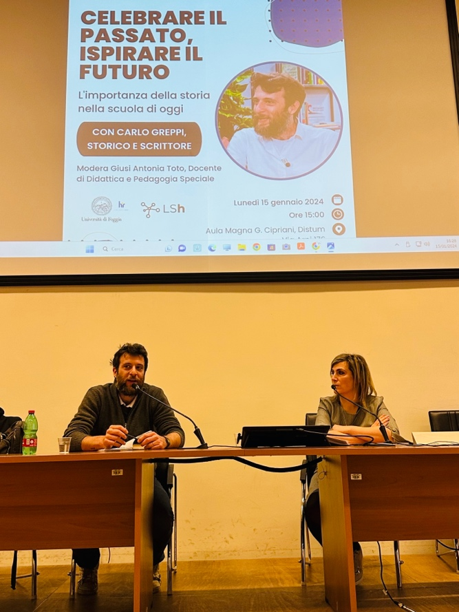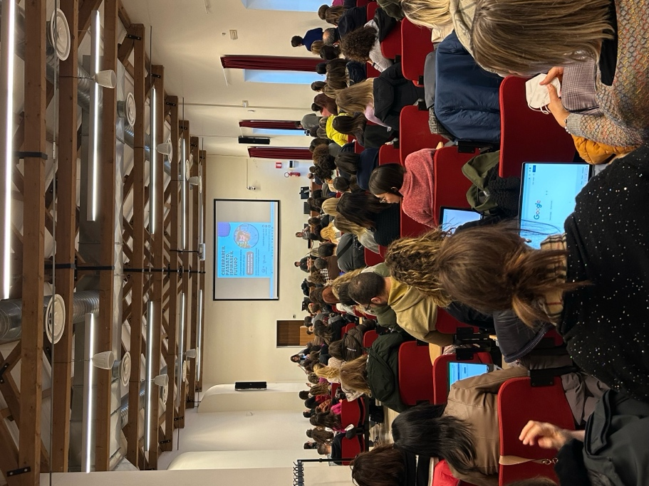

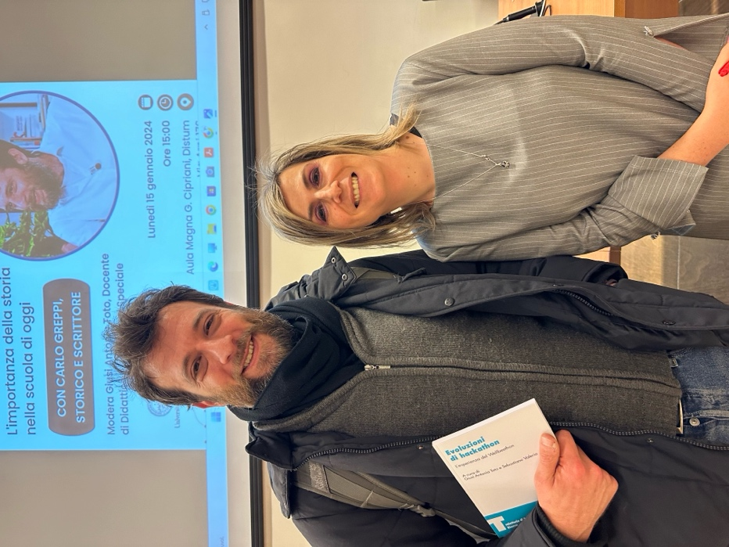

Foggia, 15-01-2024 - Nel pomeriggio di oggi, presso l'Aula Magna del Dipartimento di Studi Umanistici dell'Università di Foggia, si è svolto un evento straordinario – promosso dal Learning Science hub (LSh), centro di ricerca coordinato dalla prof.ssa Giusi Antonia Toto, docente ordinaria di Didattica e Pedagogia Speciale nonché delegata del Rettore alla Formazione Insegnanti e Formazione continua - che ha attirato l'attenzione di studenti, docenti e appassionati di storia.
L'incontro, intitolato "Celebrare il passato, ispirare il futuro", ha visto la partecipazione del rinomato storico e scrittore Carlo Greppi, autore internazionale del libro di successo "L’uomo di poche parole", con oltre un milione di copie vendute in un mese.
L'evento ha avuto inizio alle ore 16.00 in Via Arpi 176, con un'accoglienza calorosa da parte della comunità accademica, degli appassionati di storia presenti, dei dottorandi e dei docenti in formazione.
Carlo Greppi, noto per la sua profonda conoscenza e la capacità di rendere accessibile anche ai non addetti ai lavori la complessità degli eventi storici, ha tenuto una conferenza appassionante incentrata sull'importanza della storia nella scuola contemporanea.
Durante la sua presentazione, Greppi ha sottolineato come comprendere il passato sia fondamentale per plasmare il futuro, ha evidenziato l'importanza della lettura come strumento per sensibilizzare le nuove generazioni e ha condiviso riflessioni sulla ricerca storica, invitando tutti a coltivare un approccio critico e inclusivo.
La storia, infatti, è il tessuto connettivo che intreccia le esperienze del passato con il presente, plasmando l'identità di ogni individuo. Attraverso la comprensione critica del percorso tracciato dalle generazioni precedenti, siamo in grado di dar significato alla nostra esistenza e di costruire un legame profondo con le radici che ci definiscono.
Inoltre, la storia svolge un ruolo fondamentale nell'orientare il nostro senso di appartenenza. Attraverso la conoscenza delle vicende che hanno caratterizzato il percorso delle nostre famiglie, delle nostre comunità e delle nostre nazioni, sviluppiamo un senso di continuità e di legame in grado di fornire stabilità emotiva e consapevolezza della nostra collocazione nel tempo e nello spazio.
L'identità individuale è un caleidoscopio di esperienze personali e collettive, ed è la storia che ci offre una mappa per navigare attraverso questa complessità, consapevoli del ruolo che ognuno di noi svolge nel plasmare il futuro, poiché la storia è una storia in divenire, scritta ogni giorno dalle azioni e dalle scelte di ciascuno di noi.

“È stato un onore e un privilegio ospitare oggi lo storico e scrittore Carlo Greppi presso il nostro Dipartimento di Studi Umanistici. L'incontro dal titolo "Celebrare il passato, ispirare il futuro" ha rappresentato un'opportunità unica per la nostra comunità accademica e per tutti coloro che hanno partecipato. Carlo Greppi ha condiviso con noi la sua profonda conoscenza e la sua passione per la storia, offrendoci uno sguardo privilegiato sugli eventi passati e sul loro impatto nel contesto attuale. La sua abilità nel trasmettere in modo accessibile concetti complessi ha reso l'incontro non solo istruttivo, ma anche coinvolgente per tutti i presenti. Nel contesto dell'importanza della storia nella formazione delle nuove generazioni, abbiamo potuto approfondire tematiche cruciali legate all'istruzione, alla lettura e alla ricerca. Greppi ha sottolineato l'urgente necessità di mantenere viva la fiamma della conoscenza storica per ispirare il futuro, incoraggiando la curiosità e lo spirito critico tra gli studenti. Il suo contributo alla promozione della cultura storica e alla riflessione sull'inclusione è stato inestimabile. Abbiamo avuto la possibilità di porre domande, di condividere idee e di apprezzare l'approccio aperto e inclusivo di Carlo Greppi. L'evento di oggi ha arricchito la nostra comunità accademica e ha lasciato un'impronta indelebile nei cuori e nelle menti di coloro che hanno avuto il privilegio di partecipare”, così ha dichiarato la prof.ssa Toto, organizzatrice dell’evento.

Il numeroso pubblico presente ha avuto l'opportunità di porre domande e interagire con lo storico, creando un'atmosfera stimolante e partecipativa. L'evento si è concluso con un momento di firma autografi da parte di Carlo Greppi, che ha dimostrato grande disponibilità nel dialogare con i suoi lettori.

Il Learning Science hub dell'Università di Foggia è entusiasta di aver ospitato un incontro così significativo, contribuendo alla diffusione della cultura storica e all'ispirazione delle future generazioni. L'evento si inserisce nel contesto delle iniziative promosse dall'Università per promuovere la cultura e l'inclusione.

Per ulteriori informazioni, contattare il team di ricerca all’indirizzo learningsciencehub@unifg.it.

